Технологическая карта урока
Предмет: окружающий мир
Тема: Что такое почва?
3 класс
Подготовила: Давиденко Н.В., учитель начальных классов
Технологическая карта урока

Основные этапы организации учебной деятельности, время
Основные этапы организации учебной деятельности, время | Деятельность учителя | Деятельность обучающихся
1. Самоопределение к деятельности. Организационнный момент. (3 мин) | Включение в деловой ритм. Устное сообщение. Приветствие обучающихся.  Здравствуйте ребята! Меня зовут Надежда Владимировна.  Урок у нас не простой, мы будем исследовать.  Сегодня вы мои помощники, и мы будем работать по группам.  Обучающиеся за 1 столом - «Учёные почвоведы». За вторым столом - «Юные лаборанты». За третьим столом - «Юные исследователи».  -Ребята вы сегодня работать будете по группам и, чтобы я знала, когда вы готовы к работе, группа берётся за руки и поднимает их вверх. Давайте с вами это проверим.  -Показали свою готовность.  Давайте с вами проверим, всё ли вы подготовили к уроку. (Учебник, тетрадь, пенал.) | Приветствуют учителя.  Проверяют вместе с учителем свою готовность к уроку.  Рассаживаются по своим местам.  Обучающиеся показывают свою готовность, берутся за руки и поднимают руки вверх.
2. Постановка учебной задачи.  (3 мин.) | Активизация знаний обучающихся, создание проблемной ситуации.  - Ребята, отгадайте загадку:  Ни начала, ни конца,  Ни затылка, ни лица,  Знают все: и мал, и стар,  Что она большущий шар.  -А, что вы представляете, когда говорите слово земля? - Сколько значений имеет слово земля?  (Слайд 1)  Ребята, а, отгадав загадку, вы узнаете, о какой земле мы будем говорить, и что будем исследовать.  Рыхлый слой и плодородный,  Не оставит всех голодным,  Лишь с посадкой поспешишь,  И работу совершишь.  - Какую задачу ставим на сегодняшнее занятие? | -Земля  -Это и название планеты, на которой мы живём.  -это и суша, как противоположность водному и воздушному пространству.  -это и почва.  -Почва  - Нам нужно ответить на вопрос: «Что такое почва?»
3. Первичное усвоение (изучение) нового материала.  (7 мин.) | Организация обучающихся по исследованию данной проблемы.  Давайте посмотрим правильно ли мы определили тему. А в этом нам поможет страница 64 учебника. Да. Вы правильно определили тему нашего занятия  -  Ребята, давайте с вами посмотрим, а какие животные живут в почве?  (Слайд 2)  Назовите мне животных, которые вы видите на экране и которые в учебнике.  Самостоятельная работа.  А теперь, отрываем рабочую тетрадь на стр.36 , задание 2.  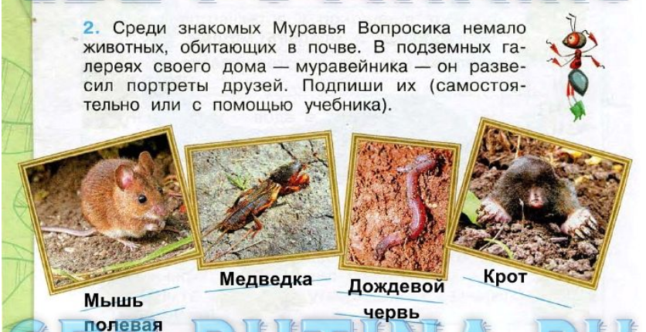  Работа с учебником.  - Открываем учебник на стр.64. Начинаем читать, под картинкой.  - Какую мы можем выдвинуть гипотезу? | Рассматривают на экране животных, живущих в почве.  -Обучающиеся открывают и выполняют задание.  Обучающиеся читают по учебнику, стр.64 :  «Почва – это верхний плодородный слой земли. Плодородие – главное свойство почвы.  Почему же она плодородна? Выскажи гипотезу и обоснуй её.»  - В почве есть питательные вещества, необходимые для жизни.
4. Первичная проверка понимания. Исследование в группах.  (10 мин) | -Сегодня мы маленькие учёные исследователи и будем выявлять свойства почвы при проведении опытов. И как все учёные мы должны помнить и соблюдать правила исследования.  А какие правила исследования вы знаете?  (Слайд 3)  - Выполнять все действия только по указанию учителя.  - Не делать резких движений во время работы.  - При работе осторожно обращаться со стеклянной посудой  - Соблюдать порядок на рабочем месте и дисциплину  - После окончания работы произвести уборку своего места.  - Не покидать рабочее место без разрешения учителя.  - Слушать друг друга, работать сообща.  Приступим к нашему научному исследованию. Любое исследование предполагает различные методы изучения.  Метод исследования – ЭКСПЕРИМЕНТ  Метод – НАБЛЮДЕНИЯ  Ребята, прежде чем начать, давайте вспомним, если мы подуем в трубочку, которая находится в воде, что произойдёт?  - А пузырьки – это что?  У вас на каждом столе лежит стакан с водой и почва.  -А давайте посмотрим, а есть ли в почве воздух.  Опыт 1  1. Берём стакан с водой  2. Бросаем комочек сухой почвы.  3. Что наблюдаем?  –Для чего нужен воздух в почве?  Опыт 2  Докажем, что в почве есть вода.  1. Возьмём бумажную салфетку  2. Положим на неё немного почвы  3. Сильно сожмём  4. Стряхнём почву  5. Что осталось на салфетке?  -Для чего нужна вода в почве?  Опыт 3 (выполняет учитель)  1. Почву в пробирке начнём нагревать на огне.  2. Что наблюдаем?  3. Продолжаем нагревать почву.  Это сгорает перегной почвы, который образуется из остатков растений и животных. Перегной придаёт почве тёмный цвет.  Какой можете сделать вывод о почве?  (Слайд 4)  Основное свойство почвы - плодородие. Обратите внимание на 1 картинку. Какого цвета почва? Какие в ней растения?  - А на второй?  Опыт 4  (слайд 5)  1. Прокалённую почву без перегноя (она серого цвета) насыпать в стакан с водой и размешать.  2. Через некоторое время образуется осадок (песок, а поверх – глина).  Опыт 5  1. Размешаем почву с водой стеклянной палочкой  2. Профильтруем раствор  3. Что видим на фильтре?  4. Поместим несколько капель профильтрованной воды на стекло  5. Подержим стекло над огнём  6. Вода быстро испарится  7. Что осталось на стекле?  Это минеральные соли.  -А теперь посмотрим, какие выводы вы сделали.  Выводы первого опыт, 2, 3, 4, 5.  (Таблица выводов на экране) (Слайд 6)  - Вы молодцы, у вас очень хорошо получается исследовать. Давайте сравним, наши выводы с выводами в учебнике.  - Открываем стр.66.  « Итак, ….» | - Появятся пузырьки  - это воздух.  Пошли пузырьки.  Вывод: в почве есть воздух.  Корни растений дышат воздухом, который содержатся в почве.  Вывод: в почве есть вода.  Появился запах.  Вывод: в почве есть перегной.  -Серый цвет, растения сухие, увядшие.  - Черного цвета почва и здоровые, цветущие подсолнухи.  - Чем темнее цвет почвы, тем больше в ней перегноя, тем плодороднее она.  Вывод: в почве есть песок и глина.  На стекле остались небольшие белые пятна.  Вывод: в почве содержатся минеральные соли, которые растворяются в воде.  Обучающиеся зачитывают выводы.
5. Динамическая пауза.  (2 мин) | Марионетка «Жорик»
6. Первичное закрепление  (3 мин) | Установление осознанности восприятия, организация первичного обобщения.  Мы с вами сейчас проделали и посмотрели самые простые опыты с почвой.  Как вы думаете, а кто-нибудь ещё исследует почву?  Посмотрите на доску. Это Докучаев Василий Васильевич. Создал науку о почвах – почвоведение.  Называл почву кормилицей человека, считал, что она дороже нефти, угля и золота.  Написал книгу «Русский чернозем»  (Портрет + картинка книги на доске)  - А теперь немного поиграем и проведём «Мозговой штурм». ( детям раздаются карточки. На которых они должны соединить вопрос с правильным ответом.) | -Даа.
7. Рефлексия. Подведение итогов занятия.  (3 мин) | И ещё маленькое задание.  Что это такое?  У вас на столах лежит три кружочка. Один кружок – лишний.  Посовещайтесь в команде. И представитель от команды выходит к доске и крепит составные части на ватман.  -Давайте вспомним, какую гипотезу мы выдвинули в начале урока?  - Доказана гипотеза?  - Вы довольны своей работой?  - Кому было сегодня легко, тяжело?  - Что бы вы рассказали дома из сегодняшнего урока?  -Вы большие молодцы, спасибо вам, мне очень понравилось с вами работать, проводить исследование, спасибо вашему учителю. Я принесла вам памятки. Они будут напоминать о нашем исследовании и помогут рассказать дома, чем вы сегодня занимались.  Будет что вспомнить и что рассказать. | -Земля  -В почве есть питательные вещества необходимые для жизни.  -Да.  Обучающиеся получают памятки на тему: «Что такое почва?»

Матрица результативности проведенного урока

Этап занятия | Результативность активизации деятельности преподавателя |  | Активизация деятельности обучающихся
Подготовительная часть | Организация и управление целенаправленной деятельностью обучающихся на уроке. |  | Осуществление самоконтроля за своим поведением. Подготовка к основной части урока.
Основная часть | Получение новых знаний по теме «Что такое почва?» |  | Помощь в получении знаний по теме «Что такое почва?»
Заключительная часть | Анализ формирования знаний и умений. | Оценка обучающимися своей работы на занятии.

